Областное государственное бюджетное профессиональное
образовательное учреждение
«Саянский медицинский колледж»

Утверждаю
Зам.директора по учебной работе
ОГБПОУ «Саянский медицинский колледж»
____________________О.И Комолкина

Профилактика хирургической внутрибольничной инфекции.

Методическая разработка практического занятия № 1 для проеподавателя
МДК 02.02 Лечение пациентов хирургического профиля
ПМ. 02 Лечебная деятельность
Для специальности Лечебное дело

Составила
Преподаватель Л.Г.Беспалова
Рассмотрено на заседании ЦМК
специальных дисциплин Лечебного дела
Протокол № __от______2021.
председатель ЦМК _____Е.В.Буленкова
2021

Учебно-методическая карта (план)занятия № 1
Группа | Дата
2Фа
МДК 02.02 Лечение пациентов хирургического профиля
ПМ. 02 Лечебная деятельность
Тема занятия: Профилактика хирургической внутрибольничной инфекции.
Время __270 минут________________________________________
Вид занятия практическое______________ ______________
Тип занятия:
Цель занятия
Учебная: способствовать формированию у обучающихся умений по обеспечению безопасности для пациента, находящегося на лечении
Развивающая: способствовать развитию у обучающихся внимательности,
Воспитательная: способствовать воспитанию чувства ответственности при работе с хирургическими больными

Обучающийся должен уметь
Проводить дезинфекцию, стерилизацию
Проводить контроль предстерилизационной обработки
Проводить механическую антисептику, физическую, биологическую
Обучающийся должен иметь практический опыт для развития ОК и формирования ПК
ПК 2.1. Определять программу лечения пациентов различных возрастных групп.
ПК 2.2. Определять тактику ведения пациента.
ПК 2.3. Выполнять лечебные вмешательства.
ПК 2.4. Проводить контроль эффективности лечения.
ПК 2.5. Осуществлять контроль состояния пациента.
ПК 2.6. Организовывать специализированный сестринский уход за пациентом.
ПК 2.7. Организовывать оказание психологической помощи пациенту и его окружению.
ПК 2.8. Оформлять медицинскую документацию
ОК.1 Понимать сущность и социальную значимость своей будущей профессии, проявлять к ней устойчивый интерес.
ОК 2 Понимать сущность и социальную значимость своей будущей профессии, проявлять к ней устойчивый интерес.
ОК 3 Понимать сущность и социальную значимость своей будущей профессии, проявлять к ней устойчивый интерес.
ОК 4 Осуществлять поиск и использование информации, необходимой для эффективного выполнения возложенных на него профессиональных задач, а также для своего профессионального и личностного развития.
ОК 5 Использовать информационно-коммуникационные технологии в профессиональной деятельности.
ОК 6 Работать в команде, эффективно общаться с коллегами, руководством, пациентами.
ОК 7 Брать ответственность за работу членов команды (подчиненных), за результат выполнения заданий.
ОК 8 Самостоятельно определять задачи профессионального и личностного развития, заниматься самообразованием, осознанно планировать и осуществлять повышение своей квалификации.
ОК 9 Ориентироваться в условиях частой смены технологий в профессиональной деятельности.
ОК 11 Быть готовым брать на себя нравственные обязательства по отношению к природе, обществу, человеку.
ОК 12 Организовывать рабочее место с соблюдением требований охраны труда, производственной санитарии, инфекционной и противопожарной безопасности.

Интеграционные связи УД и ПМ
Обеспечивающие -–ОП.00. Здоровый человек и его окружение, ОП.03. Анатомия и физиология человека, ПМ.01. Диагностическая деятельность . ПМ.02. Лечебная деятельность,
Обеспечиваемые ПМ. 04. Профилактическая деятельность, ПМ 03 Неотложная помощь на догоспитальном этапе
А. Наглядные пособия компьютерная презентация, фантом,
инструментарий, антисептики, дез. растворы, биксы, перевязочный материал. ленты Винара
Б. Раздаточный материал -умр для обучающихся, дидактический материал
В.Технические средства обучения мультимедийная установка
Г. Учебные места кабинет каб 2
Д. Литература основная.
- Жуков Б.Н. Хирургия: учеб. для студ. учреждений сред проф. образования / Б.Н.Жуков, С.А.Быстров; под ред. Б.Н.Жукова. – 3-е изд., стер. – М.: Издательский центр « Академия», 2017. – 384 с. [16]л. цв. ил.
- Аверьянов М.Ю., Смирнов В.П. Повязки в лечебной практике: учеб. пособие для студ. учреждений сред. мед. проф. образования / М.Ю. Аверьянов, В.П.Смирнов. – М.: «Академия», 2016. – 128 с.
- Котельников Г.П. Травматология: Учеб. пособие для студ. сред. проф. учеб. заведений / Г.П.Котельников, В.Ф. Мирошниченко. – М.: ГЭОТАР-Медиа, 2017. – 288 с.

Дополнительные источники:

- Петров, С.В. Общая хирургия: учебник для студентов мед. вузов + СD / С.В. Петров.-М.: ГЭОТАР МЕДИА,2017. -768 с.
- Савельев, В.С. Хирургические болезни: учебник для студентов мед. вузов + СD: в 2 т. / В.С. Савельев. -М.:ГЭОТАР МЕДИА, 2018. -Т. 1. -608 с.; Т. 2.-400 с.
- Хирургические болезни: учебник для студентов мед. вузов + CD / под ред. А.Ф. Черноусова. –М.: ГЭОТАР МЕДИА,2015. -664 с.
- Чиссова, В.И., Дарьяловой, С.Л. Онкология: учебник для студентов мед. вузов + СD / В.И. Чиссова, С.Л. Дарьяловой. -М.: ГЭОТАР МЕДИА,2009.-560 с.
- Вельшер, Л.З. Матякин, Е.Г. Дудицкая, Т.К.Онкология[Текст]: учебник для студентов мед. вузов/ Л.З. Вельшер, Е.Г. Матякин, Т.К.Дудицкая.- М.: ГЭОТАР МЕДИА, 2009.-512 с.
- Суворов, А.В. Основы диагностики и терапии неотложных состояний: руководство для врачей / А.В.Суворов.-М.:НГМА,2010.-400 с.
- Верткин, А.Л. Скорая помощь: руководство для фельдшеров и медсестер / А.Л.Верткин.-М.:Эксмо, 2010.- 528с.
- Аляев, Ю.Г.Лекции по урологии: учебное пособие для студентов мед. вузов.-М.:
- Елисеев, Ю.Ю. Справочник фельдшера [Текст] / Ю.Ю.Елисеев.- М.: ГЭОТАРМЕД, 2002.-387 с.
- Смирнов, А.Н. Симптомы и синдромы: краткий словарь-справочник / А.Н. Смирнов .-М.: Практическая медицина,2010.- 269с.
- Берзегова, Л.Ю.Классификация болезней. Симптомы и лечение: учебное пособие для студентов мед.вузов / Л.Ю. Берзегова .-М.:ГЭОТАР МЕДИА,2008. -320 c.
- Михайлов, А.А. Справочник фельдшера [Текст] /А.А. Михайлов.- М.: Новая волна, 2004.-369 с.
- Нагнибеда, А.Н. Фельдшер скорой помощи [Текст]: руководство / А.Н. Нагнибеда.- СПб.: СпецЛит, 2005.-317 с.
- Справочник по оказанию скорой неотложной медицинской помощь [Текст]:в 2-хтомах.-Ростов-н/Д.:Феникс, 2005.-359 с.
- Шершень, Г.А. Неотложные состояния: диагностика, тактика, лечение
- Лопатин ,А.С. Ринит: руководство для врачей / А.С.Лопатин .-М.: Литтерра, 2010.- 424 с.

Нормативно-правовая документация:
Нормативно-правовые акты, регламентирующие диагностическую деятельность в РФ.
Ссылки на электронные источник информации:
Информационно-правовое обеспечение:
1. Система «Консультант».
2. Система «Гарант».

Профильные web-сайты Интернета:

1. Министерство здравоохранения и социального развития РФ (http/www.minzdravsoc.ru)

2. Федеральная служба по надзору в сфере защиты прав потребителей и благополучия человека (http/www.rospotrebnadzor.ru)

3. ФГУЗ Федеральный центр гигиены и эпидемиологии Федеральной службы по надзору в сфере защиты прав потребителей и благополучия человека (http/www.fcgsen.ru)

4. Информационно-методический центр «»Экспертиза» (http/www.crc.ru)

5. Центральный НИИ организации и информатизации здравоохранения ((http/www.mednet.ru)

Х О Д З А Н Я Т И Я
Структура занятия
Время | 5 | 10 | 15 | 20 | 25 | 30 | 35 | 40 | 45 | 50 | 55 | 60 | 65 | 70 | 75 | 80 | 85 | 90
№ элемента | 1,2 | 3 | 3 | 3 | 3 | 3 | 3 | 4 | 4 | 4 | 4 | 4 | 4 | 4 | 4 | 4 | 4 | 4
Использование НП ТСО и др. |  |  |  |  |  |  |  |  |  | + | + | + | + | + | + | + | + | +
Время | 95 | 100 | 105 | 110 | 115 | 120 | 125 | 130 | 135 | 140 | 145 | 150 | 155 | 160 | 165 | 170 | 175 | 180
№ элемента | 4 | 4 | 4 | 4 | 4 | 5 | 5 | 5 | 5 | 5 | 5 | 5 | 5 | 5 | 5 | 5 | 5 | 5
Использование НП ТСО и др. | + | + | + | + | + | + | + | + | + | + | +
Время | 185 | 190 | 195 | 200 | 205 | 210 | 215 | 220 | 225 | 230 | 235 | 240 | 245 | 250 | 255 | 260 | 265 | 270
№ элемента | 5 | 5 | 5 | 5 | 5 | 5 | 5 | 5 | 5 | 5 | 5 | 5 | 5 | 5 | 5 | 6 | 6 | 7
Использование НП ТСО и др. |  |  |  | + | + | + | + | + | +

Ход занятия
Структура занятия
№ элемента | Элементы занятия, учебные вопросы,  формы и методы обучения | Добавления, изменения, замечания
1. | Организационный момент:  - приветствие обучающихся, обращение внимания на внешний вид, санитарное состояние кабинета;  - отметка отсутствующих.  - сообщение темы, плана, целей занятия. | Цель: создание рабочей обстановки на занятии.  3 минуты
2. | Мотивация учебной деятельности  Для достижения хорошего результата в лечении, необходимо соблюдение определенных условий. Задачи, стоящие перед фельдшером: не допустить попадания инфекции в рану и бороться с инфекцией, которая уже попала в организм | Цель: формирование познавательного интереса к занятию.  2 минуты
3. | Актуализация опорных знаний.  Тестированное задание  Блиц опрос | Цель: проверка знаний и подготовка к восприятию нового материала.  30 минут  Приложение 1
4. | Изучение нового материала.  Демонстрация дезинфекции, предстерилизационной очистки и стерилизации хирургического инструментария, операционного белья и т.д.  Обучающиеся:  - надевают стерильный халат и перчатки на себя и на хирурга;  - наблюдают за подготовкой к операции и работой хирургической бригады во время операции;  - подают стерильный материал и инструменты хирургу;  - осуществляют обработку операционного поля  - знакомятся с видами уборки операционно-перевязочного блока. | Цель: формирование знаний по новой теме.  80 минут  В ходе изложения материала обучающиеся записывают основную информацию в тетради.
5. | Самостоятельная работа  Работа в малых группах  Работа с дополнительной информацией  Заполнить таблицы  Решить тестированные задания  Ответить на контрольные вопросы | Цель: формирование и закрепление полученных знаний.  140 минут  Приложения 1-5
6. | Инструктаж выполнения неаудиторской  Самостоятельной работы | Цель: помочь лучшей подготовке домашнего задания, активизировать самоподготовку  10 минуты
7 | Подведение итогов занятия.  - анализ достижений и неудач;  - выборочная проверка конспектов. | Цель: помочь обучающимся в осмыслении результатов работы  5 минуты.

УЧЕБНАЯ КАРТА

Тема: Профилактика хирургической внутрибольничной инфекции.

Цель: проводить дезинфекцию, стерилизацию, разделять потоки больных, применять различные методы антисептики
- иметь практический опыт:
- - назначения лечения и определения тактики ведения пациента;
- - выполнения и оценки результатов лечебных мероприятий;
- - организации специализированного ухода за пациентами при различной патологии с учетом возраста;
- - оказания медицинских услуг в терапии, педиатрии, акушерстве, гинекологии, хирургии, травматологии, онкологии, инфекционных болезнях с курсом ВИЧ-инфекции и эпидемиологией, неврологии, психиатрии с курсом наркологии, офтальмологии, дерматовенерологии, оториноларингологии, гериатрии, фтизиатрии.

- Обучающийся должен уметь:
- - проводить дифференциальную диагностику заболеваний;
- - определять тактику ведения пациента;
- - назначать немедикаментозное и медикаментозное лечение;
- - определять показания и противопоказания к применению лекарственных средств;
- - применять лекарственные средства пациентам разных возрастных групп;
- - определять показания к госпитализации пациента и организовать транспортировку в лечебно-профилактическое учреждение;
- - проводить лечебно-диагностические манипуляции;
- - проводить контроль эффективности лечения;
- - осуществлять уход за пациентами при различных заболеваниях с учетом возраста.
- Обучающийся должен знать:
- - принципы лечения и ухода в терапии, педиатрии, акушерстве, гинекологии, хирургии, травматологии, онкологии, инфекционных болезнях с курсом ВИЧ-инфекции и эпидемиологией, неврологии, психиатрии с курсом наркологии, офтальмологии, дерматовенерологии, оториноларингологии, гериатрии, фтизиатрии, при осложнениях заболеваний;
- - фармакокинетику и фармакодинамику лекарственных препаратов;
- - показания и противопоказания к назначению лекарственных средств;
- - побочные действия, характер взаимодействия лекарственных препаратов из однородных и различных лекарственных групп;
- - особенности применения лекарственных препаратов у разных возрастных групп.
- .
Обучающийся должен иметь практический опыт для развития ОК и формирования ПК
ПК 1.1. Планировать обследование пациентов различных возрастных групп.
ПК 1.2. Проводить диагностические исследования.
ПК 1.3. Проводить диагностику острых и хронических заболеваний.
ПК 1.6. Проводить диагностику смерти.
ПК 1.7. Оформлять медицинскую документацию.
ОК 1. Понимать сущность и социальную значимость своей будущей профессии, проявлять к ней устойчивый интерес.
ОК 2. Организовывать собственную деятельность, выбирать типовые методы и способы выполнения профессиональных задач, оценивать их эффективность и качество.
ОК 3. Принимать решения в стандартных и нестандартных ситуациях и нести за них ответственность.
ОК 4. Осуществлять поиск и использование информации, необходимой для эффективного выполнения возложенных на него профессиональных задач, а также для своего профессионального и личностного развития.
ОК 5 Использовать информационно-коммуникационные технологии в профессиональной деятельности.
ОК 6 Работать в коллективе и команде, эффективно общаться с коллегами, руководством, потребителями
ОК 7 Брать ответственность за работу членов команды (подчиненных), за результат выполнения заданий
ОК 8 Самостоятельно определять задачи профессионального и личностного развития, заниматься самообразованием, осознанно планировать и осуществлять повышение своей квалификации.
ОК 9 Ориентироваться в условиях частой смены технологий в профессиональной деятельности.
ОК 12 Организовывать рабочее место с соблюдением требований охраны труда, производственной санитарии, инфекционной и противопожарной безопасности.

Ход работа

Последовательность работы студентов | Методика выполнения | Контроль за выполнением
Организационный момент | Приготовить дневники, методические рекомендации, маски , перчатки ,перевязочный материал, бикс, халаты, инструменты , индикаторы, вата, емкости, фантомы ,асептические растворы, дез. Средства  Отметка отсутствующих в путевке | Преподаватель контролирует подготовку аудитории к занятиям
Актуализация базовых знаний | 1.Решение тестовых заданий  2.Устный опрос | Преподаватель дает рекомендации, корректирует работу  обучающихся
Самостоятельная работа студентов | Работа в малых группах  1.Ознакомиться с предложенными материалом, законспектировать основные моменты  2.Заполнить таблицу :  .контроль пред стерилизационной обработки  .стерилизация предметов медицинского назначения  .виды антисептиков  3.Решение тестированного задания | Приложение 1  Приложение 2  Приложение 3  Преподаватель консультирует, рекомендует литературу, пособия
Оформление дневников | Проводится в процессе самостоятельной работы
Закрепление изученного материала | Приготовиться к опросу на контрольные вопросы | Приложение 4
Подведение итогов | Объявление оценок, инструктаж выполнения неаудиторской самостоятельной работы | Оценки выставляются в дневник и журнал

Актуализация базовых знаний
1.Решение тестовых заданий
Вариант 1
Найти один правильный ответ

1. К механической антисептике не относится:
А) орошение раны;
Б) дренирование раны;
В) удаление нежизнеспособных тканей;
Г) иссечение краев, стенок и дна раны;
Д) промывание гнойных ран.
2. Элементом ПХО раны является:
А) рассечение раны;
Б) дренирование раны;
В) дренирование по Редону;
Г) вскрытие карманов и затеков;
Д) наложение мазевой повязки.
3. Ранняя ПХО раны проводится в срок:
А) до 24 часов;
Б) с 24 до 48 часов;
В) до 8 часов;
Г) до 12 часов;
Д) до 72 часов.
4. Гнойная рана промыта пульсирующей струей раствора антисептика и дренирована. Какой вид антисептики использован:
А) химическая;
Б) физическая;
В) механическая;
Г) биологическая;
Д) смешанная.
5. Применение хирургического лазера основано на:
А) дегидратирующем действии;
Б) некролитическом эффекте;
В) испарение тканевых структур;
Г) обезболивающем действие;
Д) противовоспалительном действие.
6. Дренажные свойства повязки усиливаются, если она пропитывается:
А) антисептиком, обладающим дегидратирующим действием;
Б) антибиотиком;
В) мазевой лекарственной формой;
Г) физ. раствором;
Д) протеолитическими ферментами.

7. Гипербарическая оксигенация воздействует на:
А) кишечную палочку;
Б) пневмококка;
В) стрептококка;
Г) стафилококка;
Д) анаэробы.
8. К средствам современной физической антисептики относится:
А) ирригационный дренаж;
Б) пульсирующая струя жидкости;
В) мембранный дренаж;
Г) лечение ран в управляемой абактериальной среде;
Д) биологический антисептический тампон (БАТ).
9. К какому виду антисептики можно отнести ультрафиолетовое облучение крови:
А) механической;
Б) физической;
В) химической;
Г) биологической;
Д) смешанной.
10. Укажите антисептик, относящийся к группе окислителей:
А) перманганат калия;
Б) карболовая кислота;
В) хлорамин Б;
Г) фурагин;
Д) сулема.
11. Методом химической антисептики является:
А) туалет раны;
Б) вторичная хирургическая обработка раны;
В) использование пульсирующей струи жидкости;
Г) внутриполостное введение диоксидина;
Д) в/в введение карбенициллина.

Вариант 2
Найти один правильный ответ
1. К механической антисептике относится:
А) мембранное дренирование;
Б) вторичная хирургическая обработка раны;
В) введение антибиотиков;
Г) все перечисленное верно;
Д) дренирование по Редону.
2. Укажите элемент IIХО раны:
А) восстановление поврежденных тканей;
Б) дренирование раны;
В) дренирование по Редону;
Г) вскрытие карманов и затеков;
Д) наложение мазевой повязка.
3. Края, стенки и дно раны иссечены с наложением первичного шва. Какой вид антисептики использован:
А) химическая;
Б) физическая;
В) биологическая;
Г) механическая;
Д) все виды.
4. К группе сульфаниламидов относится
А) бакгрим;
Б) ампиокс;
В) роккал;
Г) церигель;
Д) гексаметилентетрамин.
5. Укажите антисептики, относящиеся к группе детегрентов
А) фурадонин;
Б) роккал;
В) пергидроль;
Г) стрептопид;
Д) карболовая кислота.
6. Раствор фурациллина для промывания и лечения ран применяется в разведении
А) 1:200;
Б) 1: 500;
В) 1:2000;
Г) 1:5000;
Д) 1: 10000.

7. К производным нитрофурана относится
А) лифузоль;
Б) диоксидин;
В) хлорофиллипт
Г) фурадонин;
Д) бализ.
8. Перекись водорода для промывания ран используется в концентрации:
А) 6 %;
Б) 2 %;
В) З %;
Г) 0,3 %;
Д) 0,6 %.
9. Гипертонический раствор натрия хлорида применяется
при:
А) ГIХО раны;
Б) наложении рассасывающего компресса;
В) стерилизации режущих инструментов;
Г) дренировании гнойных полостей и ран;
Д) в качестве примочек.
10. К окислителям относится:
А) гидроперит;
Б) карболовая кислота;
В) хлорамин;
Г) фурагин;
Д) сулема.
11. Что противоречит принципам рациональной антибиотикотерапии:
А) назначать антибиотики при любом инфекционном процессе
Б) применять антибиотики, чувствительные к данной микрофлоре
В) выявить аллергическую реакцию;
Г) назначать одновременно антибиотики одной группы
Д) учитывать возможные побочные действия антибиотиков .

2.Устный опрос
1. Определение понятия» асептика» «антисептика».
2.Основные принципы асептики
2. Виды антисептики.
3.Механическая антисептика.
4.Техника туалета раны.

Приложение 1

Ознакомиться с предложенным материалом, законспектировать основные моменты

ПОДГОТОВКА РУК К ОПЕРАЦИИ
метод | антисептик | Техника мытья
Спасокукотского -Кочергина | 0,5% р-р аммиака  70 или 96% этиловый спирт | Мытье рук под краном-5 мин  Обработка аммиаком салфетками в 2 х  тазах по 3 мин  Руки вытереть  Тщательно обработать спиртом -5 мин | 96% спирт обладает вяжущим действием
Альфреда | 96% этиловый спирт | Мытье рук двумя щетками по 5 мин  Высушивание стерильными салфетками  Обработать спиртом- 5 мин  Ногтевые ложа и складки пальцев смазывают раствором йодоната | Щетки в настоящее время не применяют
Ускоренный метод, обработка первомуром | Препарат С-4 2,4%  На 1 л раствора-17,1 мл 33% перекиси водорода  6,9 мл 100% и 8,1 мл 85% раствора муравьиной кислоты. Смешивают помещают в холодную воду на 1-1,5 часа. Хранят не более суток | Мытье рук с мылом – 1 мин  Ополаскивание, просушивание рук  Затем опускают руки в таз с С-4 на 1 мин  Насухо вытирают и одевают стерильные перчатки | После применения руки смазывают смягчающим кремом
Обработка хлоргексидином | Водный раствор 20% хлоргексидина для обработки используют 0,5% спиртовый раствор  Препарат разводят в 70 % этиловым спирте 1:40 | Мытье рук с мылом  Просушивание стерильными салфетками  Обработка рук тампонами с 0,5% спиртовым раствором хлоргексидина –по 3 мин
Обработка дегмином | 1% раствор дегмина | Мытье рук с мылом  Ополаскивание -3 мин  Протирают 2 тампонами пропитанными раствором дегмина по 3 мин каждую  Протирают руки стерильной салфеткой  Надевают перчатки
Обработка рук дегмицидом (новосепт) | Дегмицид в разведении 1:30 | См.выше
Обработка ритосептом |  | Мытье рук теплой проточной водой -2 мин  Просушивание стерильными полотенцами  Дважды по 2 мин обрабатывают стерильными салфетками, смоченными в ритосепте
Обработка рук церигелем | Церигель-бесцветная вязкая жидкость  Высокое бактерицидное действие.Образует на коже тонкую защитную пленку |  | После работы пленка легко снимается спиртом
Обработка рук диоцидом | Диоцид –белый порошок.растворимый в воде  Состоит мз 2 препаратов  Выпускается отдельно в виде  Таблеток №1 и №2  Раствор 1:5000 готовят из двух №1 таблеток и одной №2 на 5 л воды | Руки промывают водой  Просушивают  Обработка стерильными салфетками –мин  Обработка 95% спиртом – 2 мин
Способ Брауна | 96% спирт | Обработка рук без предварительного мытья  Этиловым спиртом -15 мин
Заблудского | 5% спирт-тиамин | Обработка 2-5 мин

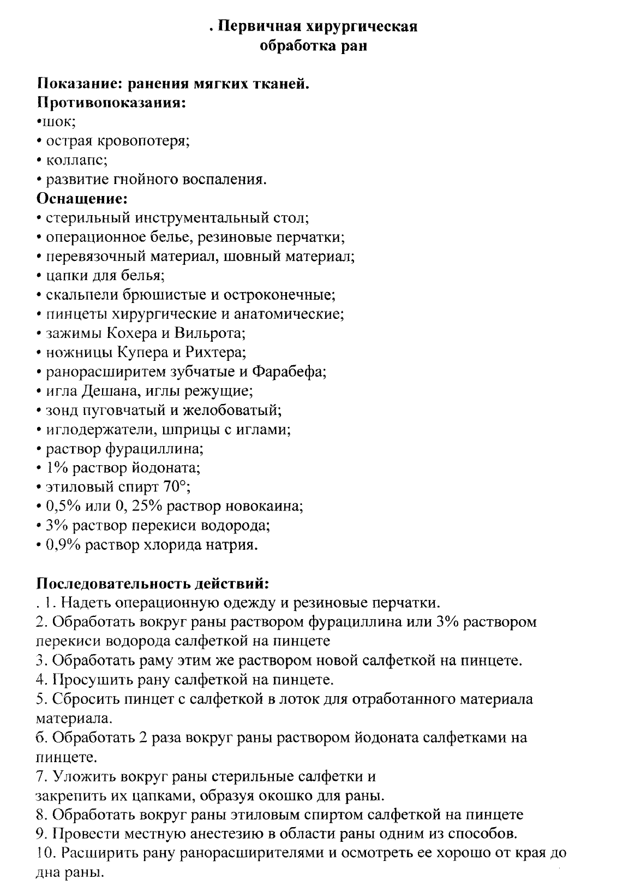
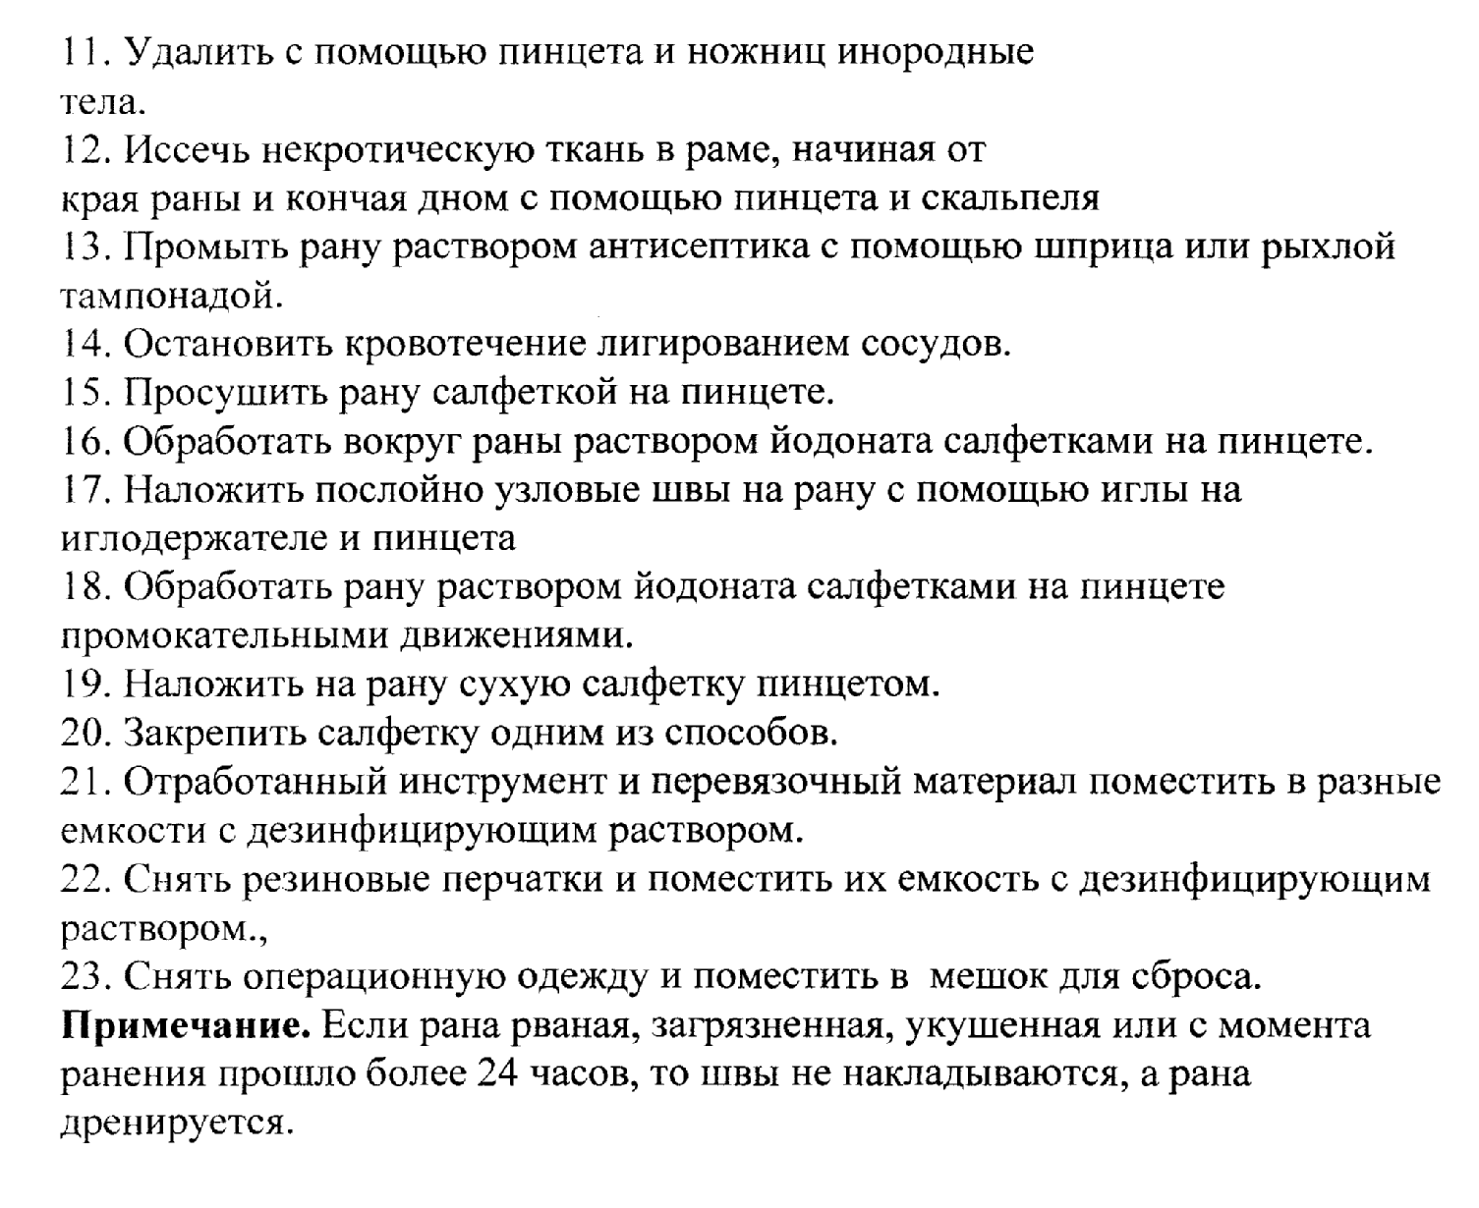
ОСНОВНЫЕ СХЕМЫ АНТИБИОТИКОПРОФИЛАКТИКИ В ХИРУРГИИ

Тип операции | Рекомендуемые антибиотики | Режим применения
чистые | Цефазолин  ,цефуроксим | 1гр В\в каждые 8 часов в течении суток
Условно-чистые(операции на желчном пузыре, кесарево сечение и др | Цефазолин  , цефуроксим  амоксициклин | 1-2 гр вЪв однократно
Контаминированные операции(урологические,травмы живота, коло ректальные операции) | Цефазолин  ,цефуроксим  Амоксициклин  Клиндамицин  гентамицин | 2 гр в/в г  0,6-0,9 в/в +  1,5 мг/кг в/в
Грязные (прободение желудка, прободные травмы, гнойный перитонит | цефуроксим+метронидазол  Клиндамицин+гентамицин | 2гр+1 гр в/в  0,9+1,5мг/кг в/в 3 раза в день

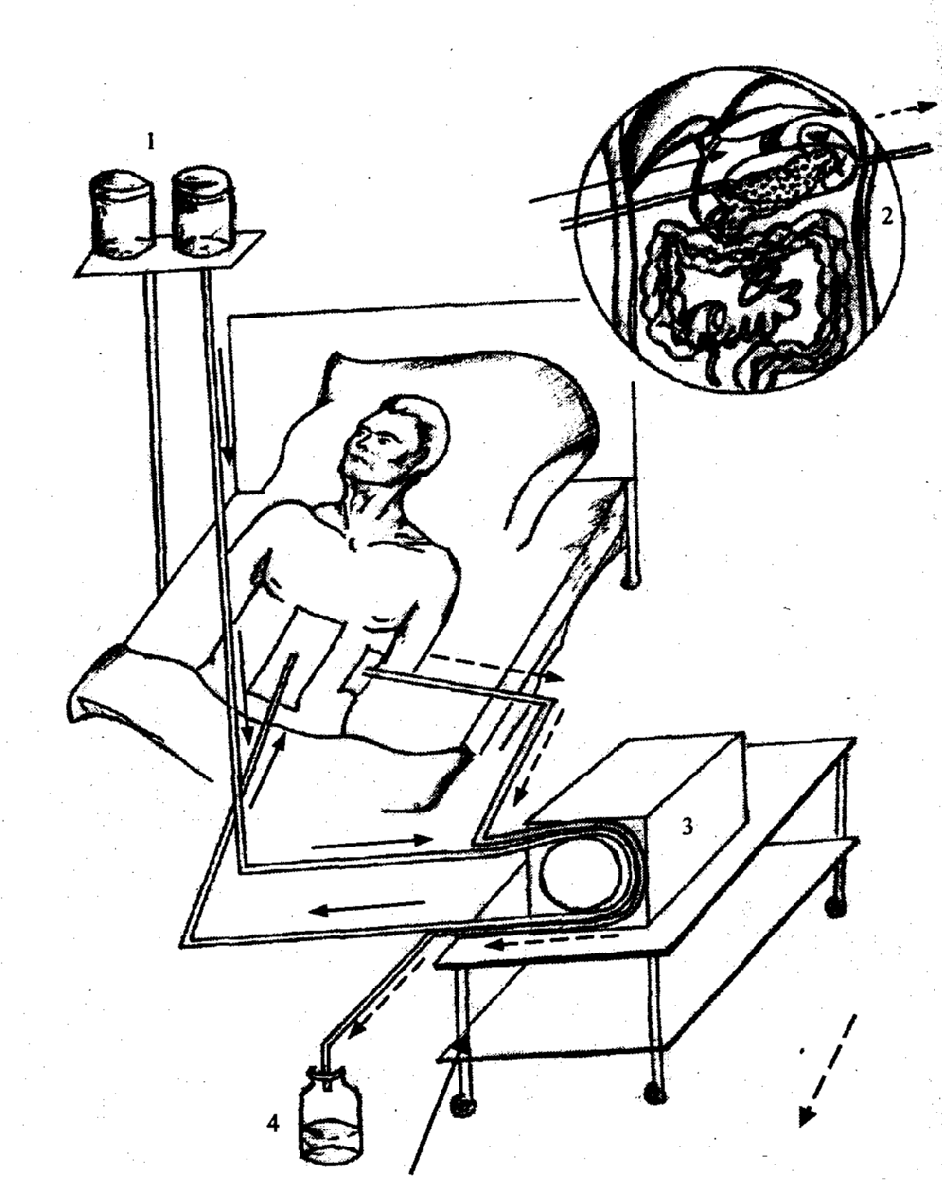

Схема проведения проточного раневого диализа у больного с посттравматическим остеомиелитом

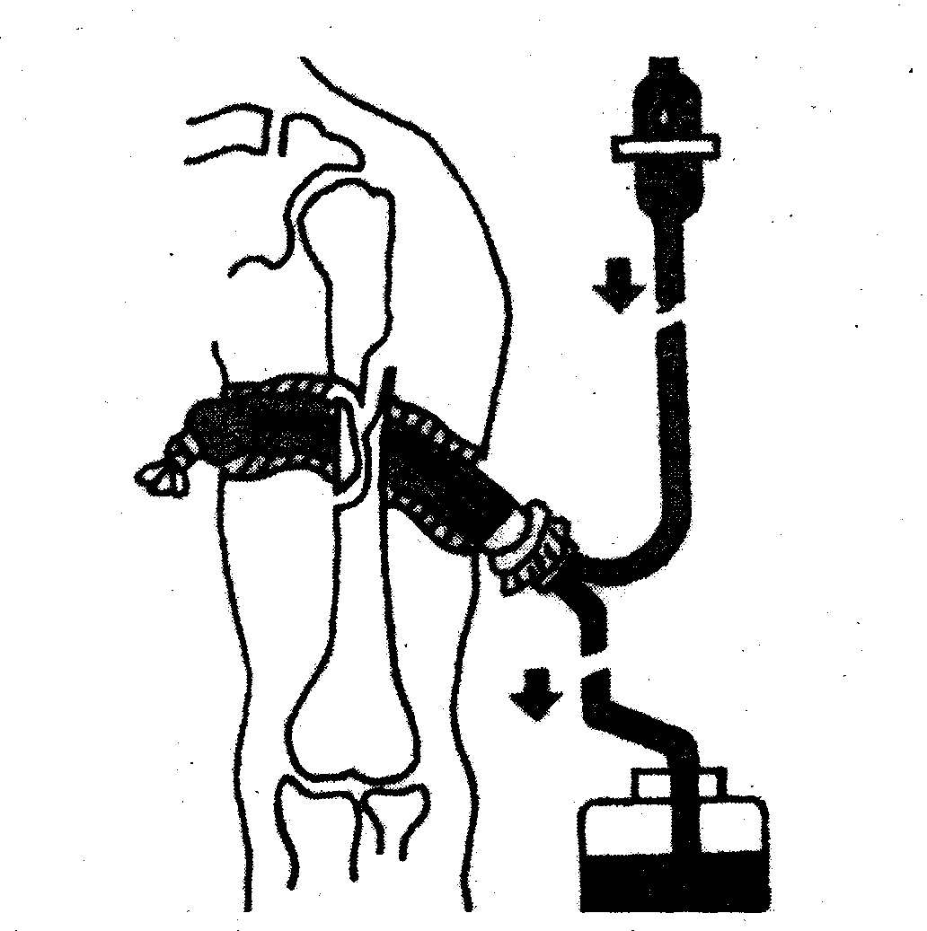

Схема лечебного воздействия мембранного диализа ран

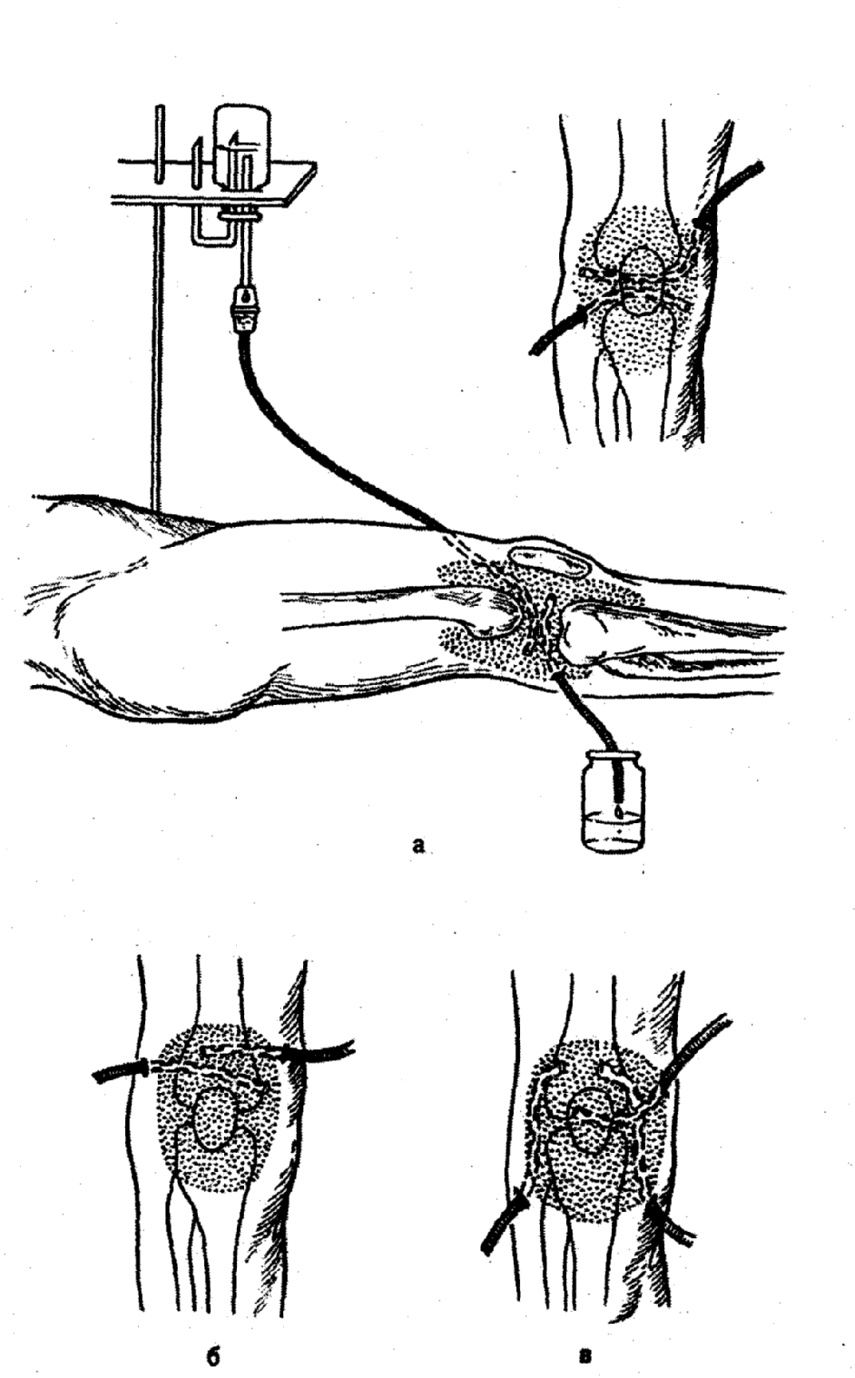

ОСНОВНЫЕ СРЕДСТВА БИОЛОГИЧЕСКОЙ АНТИСЕПТИКИ

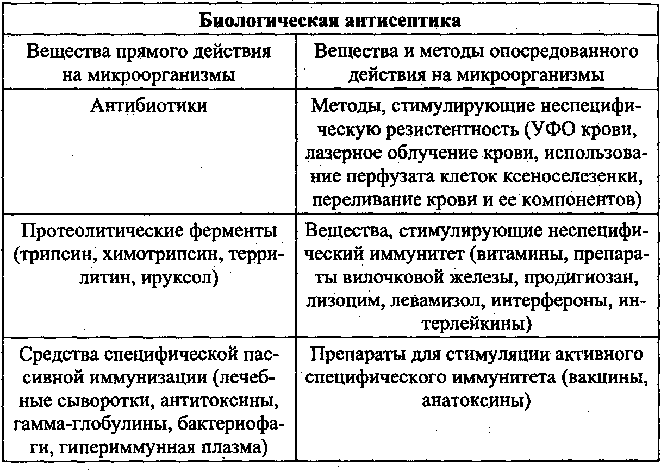

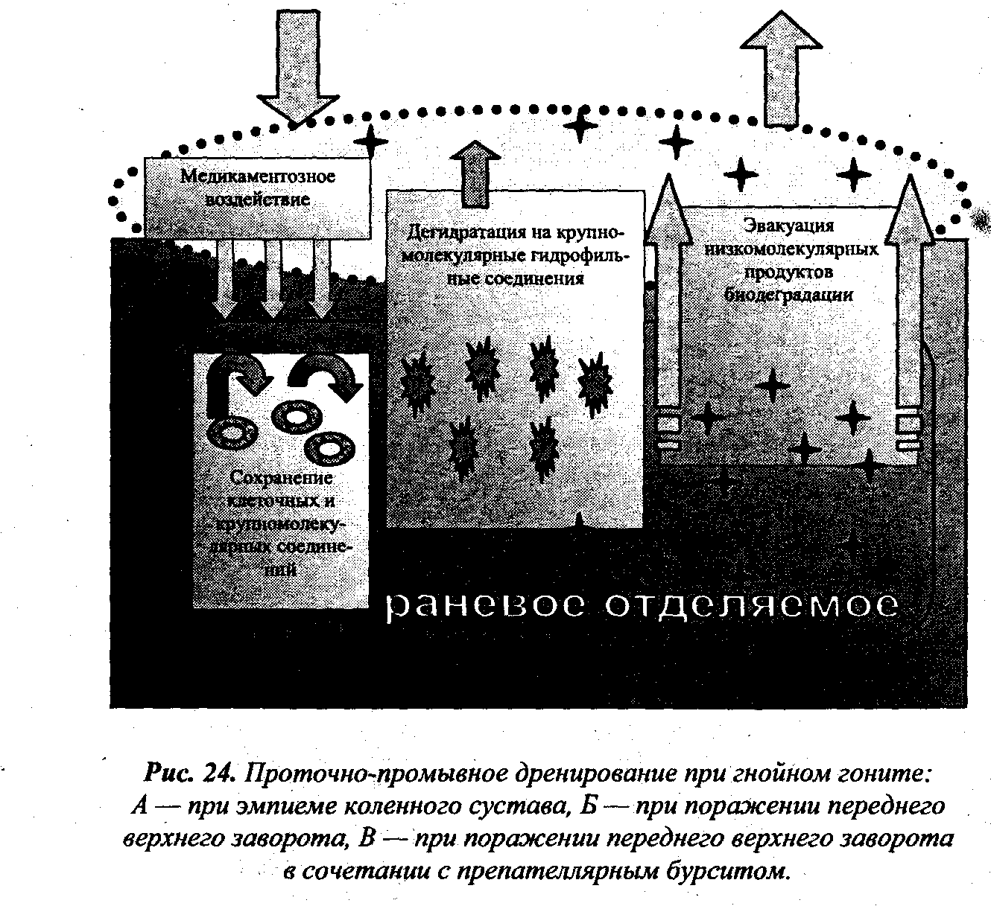

Приложение 2

2.Заполнить таблицу :

дезмнфекцмя | Время экспозиции | Контроль  Предстерилизационной обработки | стерилизация | Основные антисептики
Оборудование,столы,приборы
Инструменты металлические
Перевязочный
Одноразовые изделия медицинского назначения

Приложение 3
Решить
задания тестовой форме

Вариант 1
Найти один правильный ответ

1 Раствор хлорамина для обработки поверхностей рабочих столов в конце рабочего дня, а в случае загрязнения кровью немедленно
а\3% в\ 0,5%
б\1% г\0,25%
2.Срок использования растворов, применяемых при химическом методе дезинфекции
а\ 7 дней
б\ 1 день
в\однократно
г\до изменения цвета раствора
3.длиетльность кипячения в 2% растворе гидрокарбоната натрия при дезинфекции медицинского инструментария (мин)
а\60 в\30
б\45 г\15
4Температура моющего раствора при предстерилизационной очистке медицинского инструментария (в градусах С)
а\ 55-65 в\25-35
б\ 45-50 г\18-20
5.Оптимальный режим стерилизации воздушным методом изделий из стекла и металла
а\180 град.-120 мин. в\160-60 мин
б\ 180-60 мин г\120-45 мин
6.Оптимальный режим использования 6% перекиси водорода с целью стерилизации медицинских инструментов
а\ 40 град-250 мин в\50-180 мин
б\18-240 мин г\50-120 мин
7.Продолжительность мытья рук после любой манипуляции
а\ 5 мин в\30 СЕК
б\1 мин г/15 сек
8.Дез.раствор для генеральной уборки операционной
а\6% раствор перекиси водорода с 0,5% раствором моющего средства
б\ 5% раствор хлорамина
в\ 1% раствор хлорамина
г\ 0,15 раствор дезоксона
9.Время дезинфекции 5% раствором хлорамина инструментов после туберкулезного больного (в мин)
а\240 в\60
б\120 г\30

10.Обработка кожи при попадании на нее ВИЧ-инфицированного материала производится
а\ 6% раствором перекиси водорода
б\3% раствором перекиси водорода
в\70 % спиртом
г\96% спиртом
11.раствор для дезинфекции полов при анаэробной инфекции
а\10% раствор хлорной извести
б\6% раствор перекиси водорода с 0,5% раствором моющего средства
в\6% раствор перекиси водорода
г\3% раствор хлорамина
12.Дезинфекция использованного перевязочного материала, зараженного ВИЧ-инфекцией
а\ 10% осветленный раствор хлорной извести -2 часа
б\ 10% раствор хлорамина -60 мин
в\ 3% раствор хлорамина -60 мин
г\ 1% раствор хлорамина 60 мин
13 Раствор хлорамина ,применяемый для дезинфекции мед.инструментария,находящегося в контакте с больным гепатитом
а\ 10% в\ 3%
б/5% г/ 1%
14. Режим стерилизации перчаток в автоклаве
а\ 2 атм.-10 мин
б\ 2 атм.-45 мин
в\1,1 атм.-45 мин
г\ 0,5 атм-20 мин.
15. Раствор для дезинфекции помещений после обработки педикулезного пациента
а\6 % раствор перекиси водорода,1% раствор дезоксона
б\ 3% раствор хлорной извести ,3% раствор хлорамина
в\ 1% раствор хлорной извести ,1% раствор хлорамина
г\ 0,15% раствор карбофоса ,0,5% раствор хлорофоса
16 .Для стерилизации инструментов применяют раствор перекиси водорода
а\33% в\4%
б\ 6% г\ 3%
17.Экспозиция при стерилизации инструментов 6% раствором перекиси водорода комнатной температуры (в мин)
а\360 в\60
б\240 г\30

Вариант 2
Вариант 2
Найти один правильный ответ

1.для приготовление 1 л моющего раствора для предстерилизационной обработки инструментария необходимо растворить
а\ 5 г.порошка «Биолот» в 995 мл воды.
б\5 г любого порошка в 995 мл воды
в\ 5 г порошка Биолот в 1 л воды
2.Дезинфекция столовой посуды больных инфекционным гепатитом проводится с момента закипания (в мин)
а\ 45 в воде в\ 15 в воде
б\30 в воде г\ 15 в 2% растворе соды
3.длительность погружения шприцев и систем одноразового использования в хлорсодержащий дезинфицирующий раствор (в мин)
а\120 мин. в\ 45
б\60 г\15
4.Устройство для стерилизации перевязочного материала
а\термостат
б\автоклав
в\сухожаровой шкаф
г\ дезинфекционная камера
5. Дезраствор для генеральной уборки операционной-
а\ 6% хлорамина
б\ 3% перекиси водорода с 0,5% моющим средством
в\ 3% раствор хлорамина
г\ 1% хлорамина
6.Срок годности осветленного раствора хлорной извести (в днях)
а\ 45 в\14
б\30 г\7
7.Дез.раствор для обработки инструментов после контакта с анаэробной инфекцией
а\6% раствор перекиси водорода с 0,5% раствором моющего средства
б\ 3% раствор хлорамина
в\ карболовая кислота
г\раствор формалина
8.генеральная уборка операционного блока и перевязочных проводится
а\ 2 раза в месяц
б\ 1 раз в месяц
в\ 1 раз в неделю
г\ 1 раз в день
9.Возможный путь передачи ВИЧ-инфекции
а\ прием пищи из одной посуды
б\укусы насекомых
в\ рукопожатие
г\переливание инфицированной крови
10Экспозиция для дезинфекции вирконом изделий медицинского назначения из резины (в мин)
а\360 в\30
б\60 г\10
11.экспозиция при дезинфекции кипячением в дистиллированной воде предметов многоразового использования (в мин)
а\90 в\30
б\60 г\15
12.Раствор для обработки слизистых оболочек при попадании биологической жидкости инфицированного пациента
а\6% перекись водорода, раствор калия перманганата
б\3% перекись водорода,96% спирт
в\ 3% перекись водорода, проточная вода
г\ 0,05% перманганат каоия,70% спирт
13.Количество сухой хлорной извести, необходимой для приготовления 10 л. Осветленного 10% раствора (в граммах)
а\1000 в\300
б\500 г\100
14.Экспозиция при дезинфекции вирконом изделий из металла (в мин)
а\360 в\30
б\60 г\10
15.Для контроля температуры в воздушном стерилизаторе применяют
а\азопирам
б\бензойную кислоту
в\янтарную кислоту
г\тиомочевину
16.Количество сухого хлорамина ,необходимо для приготовления 1л.1% раствора (в граммах)
а\100 в\30
б\50 г\10
17.уничтожение в окружающей среде патогенных микроорганизмов называется
а\дезинсекция
б\стерилизация
в\дезинфекция
г\дератизация
Тестированные задания по теме Основы реанимации /акушеры/

Приложение 5
Ответить на контрольные вопросы
5.Первичная хирургическая обработка раны, этапы и техника выполнения.
6. Вторичная хирургическая обработка раны.
7. физическая антисептика.
8. Пассивное дренирование в хирургии, материалы и методы.
9. Активное дренирование в хирургии, аппаратура и средства.
10.Современные средства физической антисептики.
11. Химическая антисептика.
12. Классификация антисептических средств.
13. Характеристика основных антисепттических препаратов.
14. Биологическая антисептика.
15.Виды биологической антисептики
16. Средства биологической антисептики.
17.Протеолитические ферменты.
18.Иммунотерапия.
19. Антибиотики. Классификация антибиотиков.
20. Осложнения антибиотикотерапии.
21. Принципы рациональной антибиотикотерапии.
22. Антибиотикопрофилактика.
23. Понятие о смешанной антисептике.
24. Мембранное дренирование в хирургии.

Контрольные вопросы к теме: Антисептика

1.Определение антисептики
2. Основоположник антисептики
3. виды антисептики
4.Механическая антисептика, основные мероприятия
5. Первичная хирургическая обработка раны. Показания, алгоритм выполнения
6. Туалет раны. Показания, алгоритм выполнения
7. Вторичная хирургическая обработка раны. Показания, алгоритм выполнения
8. Физическая антисептика. Основные мероприятия физической антисептики
9. Пассивное дренирование
10. Активное дренирование
11. Технические средства при физической антисептики ( ультразвук, лазер, ГБО, ренгенотерапия) дать характеристики каждому методу
12. Сорбенты, применяемые для физической антисептики
13. Растворы, применяемые для физической антисептики
14.Химическая антисептика
15. Дезинфицирующие средства, используемые для обработки инструментов, стен, полов и др.
16. Антисептические средства, применяемые наружно для обработки кожи ,рук хирурга, промывания ран, слизистых оболочек
17. Химиотерапевтические средства. Основные группы
18. Группа галойдов. Дать характеристику каждому препарату
19.Соли тяжелых металлов. Дать характеристику каждому препарату
20 Спирты. Дать характеристику каждому препарату
21. Альдегиды. Дать характеристику каждому препарату
22. Фенолы. Дать характеристику каждому препарату
23. Красители. Дать характеристику каждому препарату
24. Кислоты. Дать характеристику каждому препарату
25. Щелочи. Дать характеристику каждому препарату
26. Окислители. Дать характеристику каждому препарату
27. Детергенты. Дать характеристику каждому препарату
28. Производные нитрофурана. Дать характеристику каждому препарату
29. Производные 8-оксихинолина. Дать характеристику каждому препарату
30.Производные хиноксалина. Дать характеристику каждому препарату
31. Производные нитроамидазола. Дать характеристику каждому препарату
32. Дегти, смолы. Дать характеристику каждому препарату
33. Антисептики растительного происхождения. Дать характеристику каждому препарату
34. Сульфанламиды. Дать характеристику каждому препарату
35. Биологическая антисептика. Виды
36. Антибиотики. Основные группы
37. Принципы рациональной антибиотикотерапии
38. Осложнения антибиотикотерапии ( аллергические реакции, токсическое действие на внутренние органы, дисбактериоз, формирование устойчивых штаммов)
39. Антибиотикопрофилактика.Типы операций, лекарственные средства.
30. Смешанная антисептика (абактериальный дренаж, Обработка раны пульсирующей струей жидкости, метод мембранного дренирования)

